兰州现代职业学院
工 作 简 报

兰州现代职业学院 2020年12月8日
为深入贯彻党的十九届五中全会精神，全面落实全国教育大会精神，按照决战决胜脱贫攻坚和收官之年圆满收官的要求，同时谋划好甘肃省“十四五”教育信息化工作，加快推进我省教育信息化2.0行动计划，根据学会2020年工作要点安排，在甘肃省教育厅指导下，由甘肃省教育管理信息中心、甘肃省教育信息化学会共同主办的“甘肃省教育信息化学会2020年年会”于2020年12月27日在天水师范学院成功举行举行。甘肃省教育厅副厅长张国珍，我院党委委员、副院长杨巧玉，科技信息处处长李军参会。
甘肃省教育厅副厅长张国珍同志在会议上做了重要讲话。

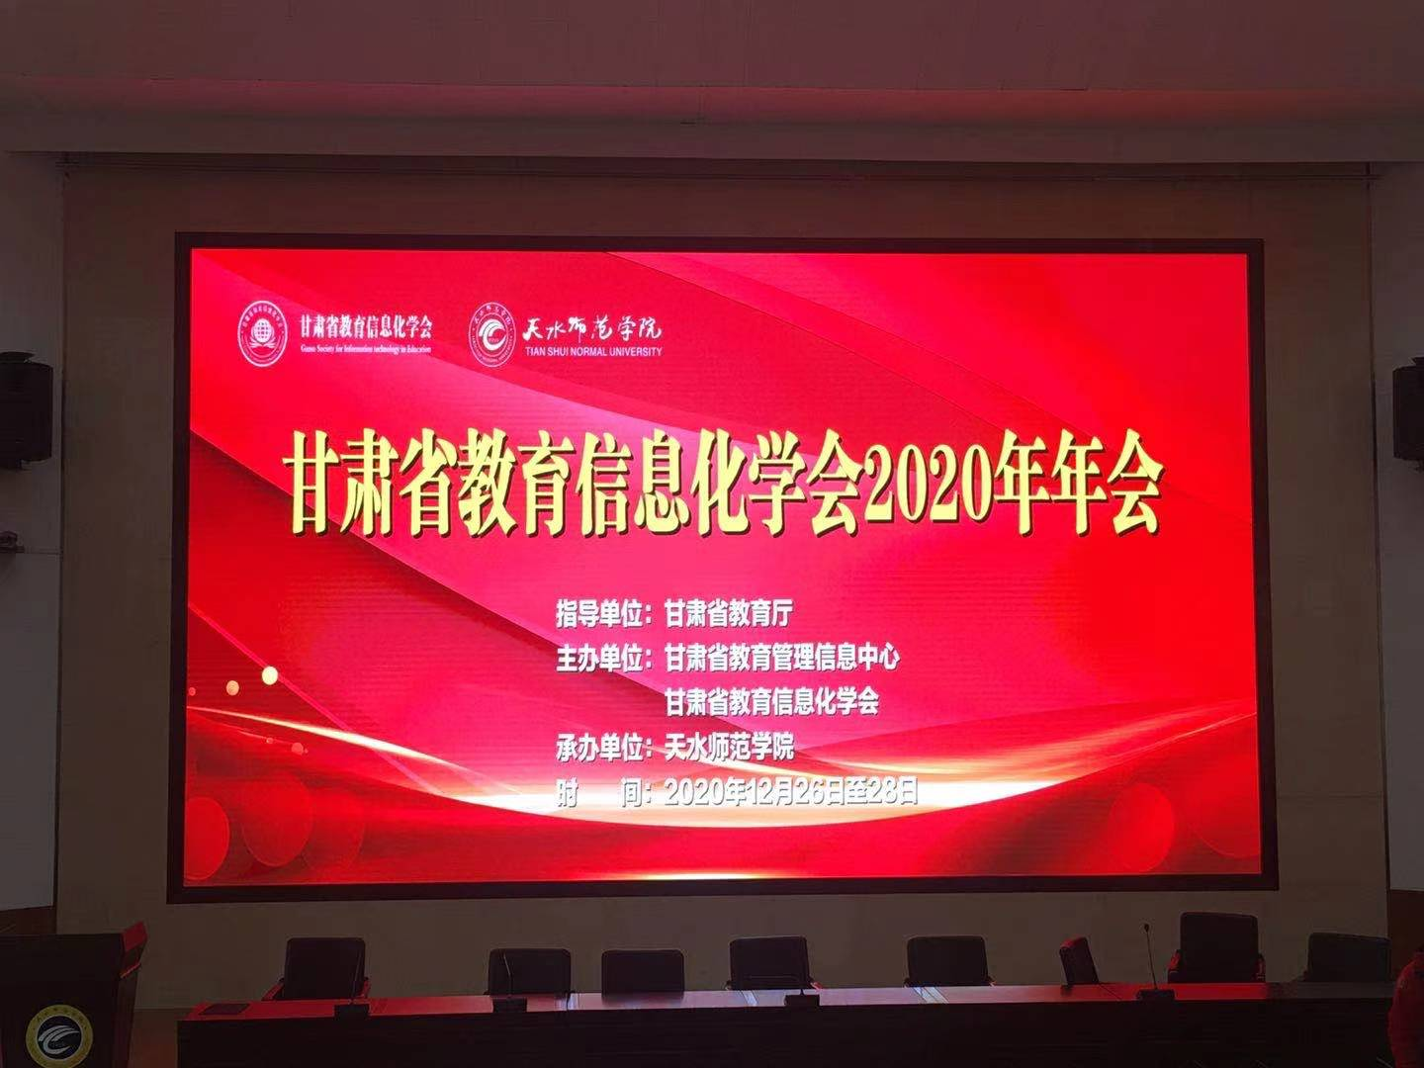
此次会议的召开邀请了：董仲奇、陈文波、包磊 、李强 、郑庆华、钊安光、鲁小勇、林伟、杨巧玉、刘大明、李仲贤12名专家出席并分享了教育信息化经验。各位专家精彩的解读和对职业信息化的把握，让我们对十四五的职业信息化的发展有了很大的信心，每个人都从不同的角度来分析了十四五职业信息的发展，此次大会的召开，为我们信息化建设发展提升了一个高度。
我学院副院长杨巧玉同志在本次大会上作了会议报告通过对学校信息化近三年的建设、业务功能、发展现状和使用成效等方面介绍了学校的经验。分享了学院信息化建设的一些思路和规划、设计了一些愿景。同时也和各位参会的嘉宾进行了经验交流，对学校信息化建设的一次全面的展示和呈现。
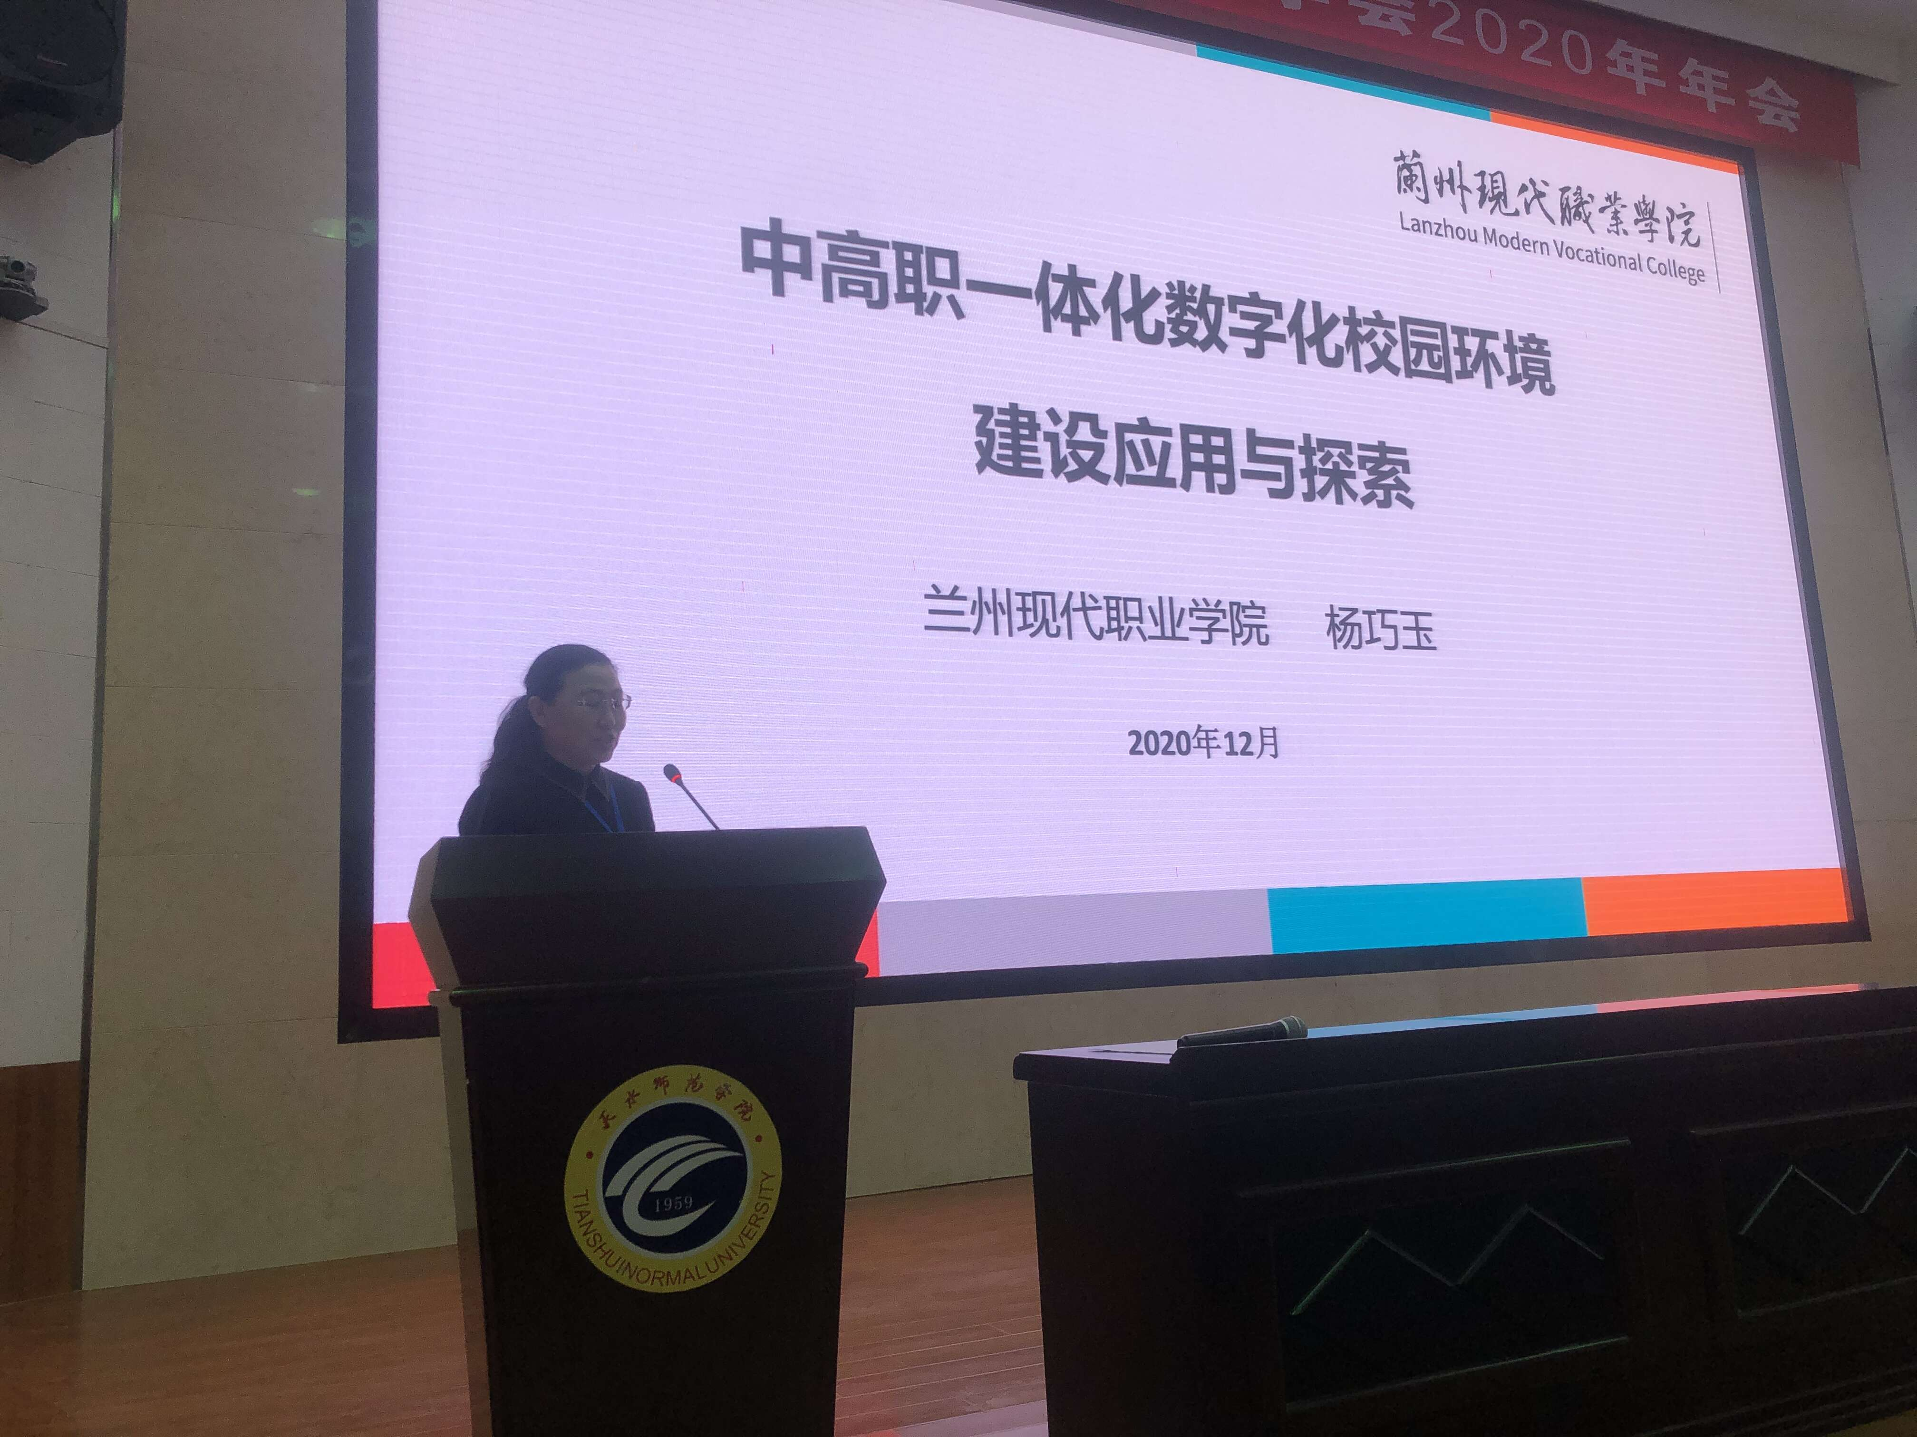
对未来职业教育信息化的发展有了更清晰的认识，也为学院下一步开展教育信息化十三五规划划上圆满的这个句号。

科技信息处
2020年12月28日

